Тема: ШАХ.
Этапы занятия | Деятельность учителя | Деятельность обучающихся
I.Организационный момент. Введение.  Мотивация. | Добрый день!  Я рада видеть вас на занятии кружка «Белая ладья»  Шахматы – море фантастики!  Это не просто игра!  Шахматы - это гимнастика  Памяти, воли, ума!  Подумайте, почему шахматы – это гимнастика памяти, воли и ума. | Заслушиваются мнения детей
II. Актуализация знаний. Целеполагание. | Мы с вами уже научились многому на занятиях кружка «Белая ладья».  Начнем наше занятие с повторения.  Предлагаю игру «Чьи следы?»  Пойдем мы не по лесам зимним, не по полянам снежным, где много звериных следов, а увидим шахматные поля, по которым гуляли шахматные фигуры.  -Догадайтесь. кто прогуливался по 1 полю.  ( показ слайда)  -Как вы догадались?  На доску выставляется ферзь.  - Скажите о фигуре 1 предложение, которое отличает ее от других фигур.  Б) -А это чьи следы? слайд.  - Что вы можете сказать об этой фигуре?  В) -Кто же гулял здесь? слайд  - Что отличает эту фигуру от других?  Г) -Кто же побывал на этом поле? Слайд  - Скажите о фигуре 1 предложение, которое отличает ее от других фигур.  Молодцы.  А кто угадал все фигуры, поднимите руки.  Как ходят шахматные фигуры, вы хорошо знаете.  Давайте соберем вместе шахматные фигуры.  - Каких фигур нет на нашей доске?  - Что вы можете о них сказать? | – ферзь.  Он ходит по диагонали, вертикали, горизонтали.  Ферзь. Самая сильная фигура на шахматной доске.  - ладья  Ход ладьи: по горизонтали , вертикали  Ладья. Участвует вместе с королем в рокировке.  - Конь может «перепрыгивать» через фигуры.  - Слон. Тот. который стоит на белой клетке, ходит по белой диагонали.  Если стоит на черной клетке, ходит по черной диагонали.  .  Пешки и короля.  Пешка. Когда доходит до противоположного края, становится любой другой фигурой.  Короля
III. Сообщение темы | Мы выстроили шахматное войско. В шахматном войске есть самая главная фигура, вы ее назвали.  -Кто это?  -Это значит, что ферзь хотя и сильная фигура, но без него игра может продолжаться. А без короля ни в коем случае. Король руководит сражением, и он должен находится в самом безопасном месте под надежной охраной своего войска.  - Кто же может угрожать королю?  Такая угроза королю в шахматах получила название, которое вы можете найти в группе слов  - Найдите общую часть слов:  Шахтёр, падишах, шахматы.  - Какое слово получили?  Это тема нашего занятия.  ТЕМА: ШАХ  - Какую цель занятия мы поставим?  Цель: Мы узнаем, что такое Шах.  - Что же мы узнаем сегодня на занятии о шахе?  Ответим на 3 вопроса.(План работы на доске)  1. Что такое шах?  2. Кто может объявить шах королю?  3. Как королю спастись? | Это Король.  Фигуры другого войска.  Тема занятия: Шах  Мы научимся объявлять королю шах.
IV. Открытие детьми нового знания. | Итак.  Что такое шах?  - Слово шах можем заменить словом.  - Найдите в классе это слово.  На доске появляется слово УГРОЗА – ШАХ  (Ставлю на одно из угловых полей белого ферзя, а на другое – чёрного короля. Если на вражеского короля напал ферзь, значит, мы объявили шах ферзём, если ладья—это шах ладьёй, т.е. шах можно поставить любой фигурой, кроме короля. Оставаться под шахом король не может.  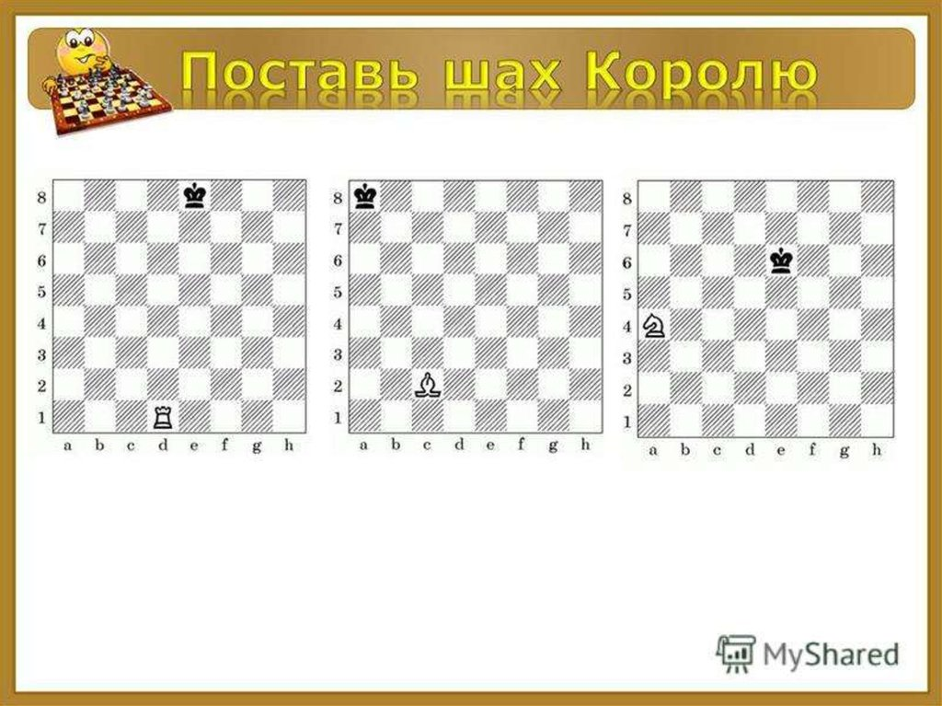  Вывод:  Какими фигурами можно объявить шах королю? Рядом со словом шах ставим все фигуры. | Угроза.  Дети пробуют поставить шах другими фигурами  Всеми  фигурами, кроме короля.
V. Включение в систему знаний. | Практическая работа.  А сейчас я вам предлагаю такую ситуацию на шахматном поле.  Расстановка фигур:  Белые: Король - g2; ладья - а 6;  Черные: Король -h6; слон - d3;  Какая фигура объявила шах черному королю?  Как король может защититься от шаха?  - Король может уйти из под шаха.  - Приказать слону ЗАСЛОНИТЬ себя от шаха. Слон черного короля – щит от нападения ладьи.  Прием называется - защита от нападения.  - Можно просто побить вражескую фигуру.  Это самый надежный способ избавиться от шаха.  На доске.  ШАХ  УЙТИ ПОБИТЬ  ЗАСЛОНИТЬСЯ  Стих про шах  На тебя решил нагнать твой противник страх:  королю сейчас опять объявил он шах.  Ты пугаться не спеши вражеских атак,  поразмысли-ка в тиши: может, шах — пустяк?  Короля-владыки честь войску дорога — посмотри,  нельзя ли съесть дерзкого врага?  А ещё я путь другой подсказать могу:  ты дорогу перекрой этому врагу.  Стань фигурою своей на его пути —  короля всего верней сможешь так спасти.  Подскажу тебе, позволь, я и третий путь:  не сумеет ли король в сторону шагнуть | Надо спасаться от шаха.  Дети предлагают разные способы защиты короля от шаха.
VI. Самостоятельная работа | На 6 досках даны дидактические ситуации  Задание: Определите, объявлен ли черному королю шах.        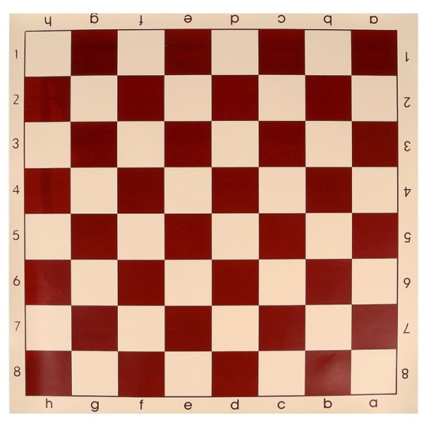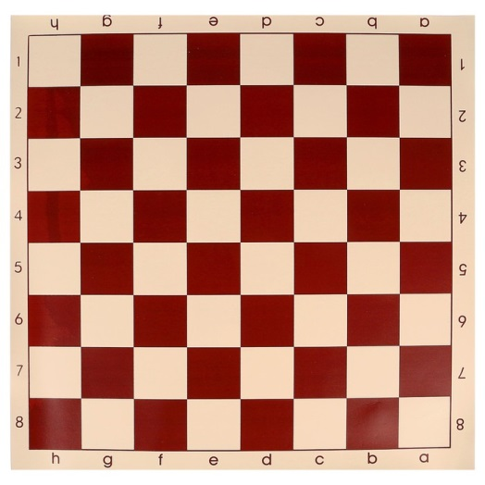            Проверка.  Назовите № доски, на которых , как вы считаете, черному королю поставлен шах. | Дети выбирают № доски, на которых королю объявлен шах. Это доски под №1, 3, 5,
VII. Итог. | - Какую цель мы ставили в начале занятия?  Достигли мы этой цели? | Научиться объявлять королю шах.
VIII. Рефлексия. | Сигнальные круги:  Зеленый – все понял.  Желтый - не все понял.  Красный – не понял (мне было трудно)

